Win 7系统下载安装指导
我的系统是在系统圣地下载的，系统圣地无法直接进入，只能够通过其他搜索平台进入（如百度一下）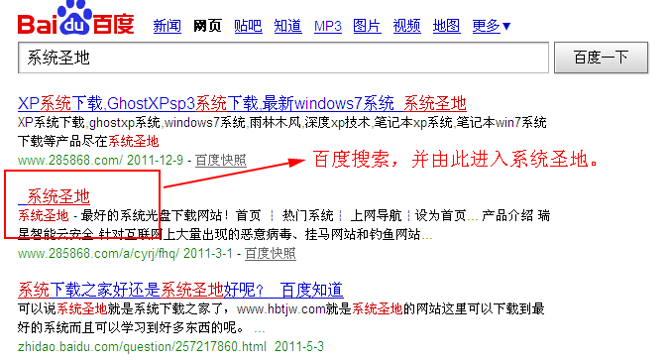
进入之后，按照提示就可以下载到自己喜欢的系统了。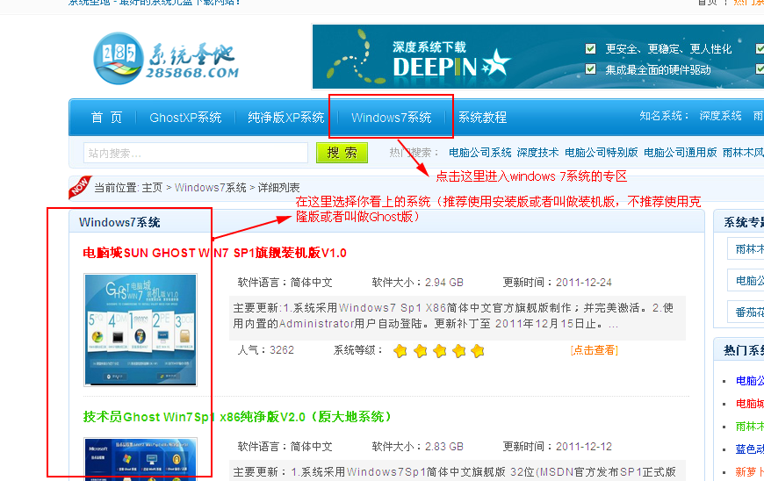
有必要说说安装版和克隆版系统在安装的时候的区别，Ghost版本系统是使用压缩程序制作的单文件系统，其实只有一个文件（文件后缀为.GHO）有用，也就是说只要提取出来那一个文件就可以使用其他程序安装了，但是目前的Ghost系统一般都带有安装向导，以下就是Ghost系统的安装界面。
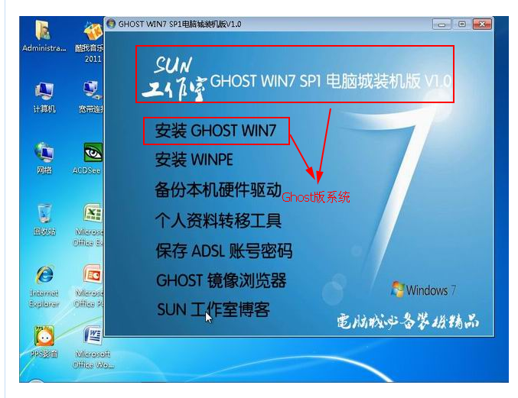
安装版系统是使用微软原装的压缩模式制作的，在安装的时候能够根据计算机自身的条件自动判断系统部署的时候的关键步骤，例如双系统引导菜单的建立，在安装好以后，系统的稳定性能够更好，所以推荐使用。
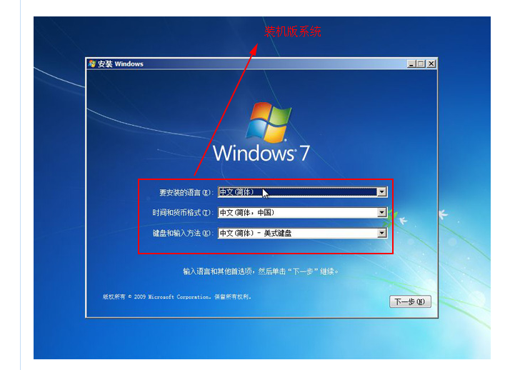
下载的时候推荐使用迅雷（除了IE下载之外，也只能在那里使用迅雷下载，但是，如果是使用像火狐这样的非IE内核浏览器的话，可能不能够启动迅雷，使用傲游这样的浏览器的话，可以使用傲游迅雷，但是请求会被驳回，所以，最好就是使用IE浏览器浏览这个网站）
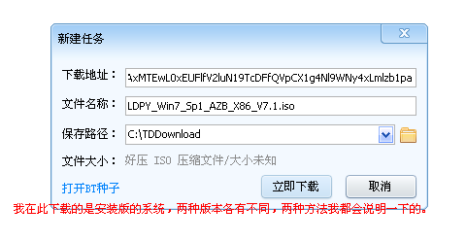
下面开始解说安装系统的注意事项。
- 下载工具
无论你是用什么安装方法，软件工具也就几种
（一）、
软碟通
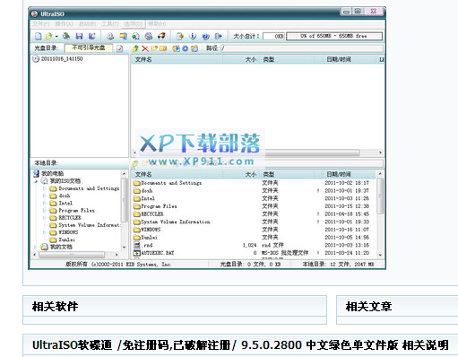
这款软件对于网上下载的ISO镜像有很专业的处理能力，在安装的时候用来将下载的镜像刻录到光盘，这也是最安全、最直接、最方便的方法。
（二）
茄子U盘装机工具

这个工具是用来给U盘安装win PE 系统的工具，一般用于系统的维护，但是安装过于高级，就不做介绍，一面造成不必要的悲剧。
（三）
虚拟光驱工具
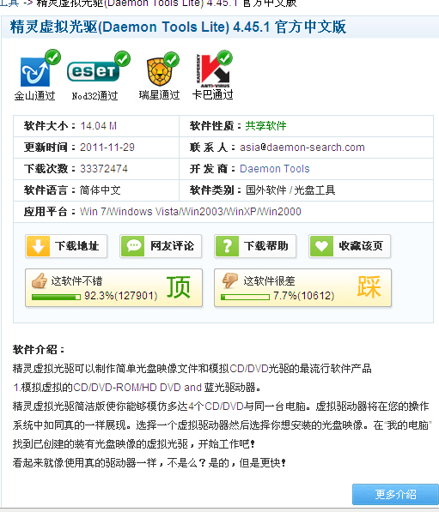
如果你不想刻录光盘这么麻烦或者没有刻录光驱的话，就可以使用这个工具来给你下载的镜像提供一个光驱的环境来安装。
- 安装细节
首先介绍最安全、最简单的方法（刻录到光盘）
打开软碟通，按照提示操作。（提前将买来的空光盘装在光驱里面）
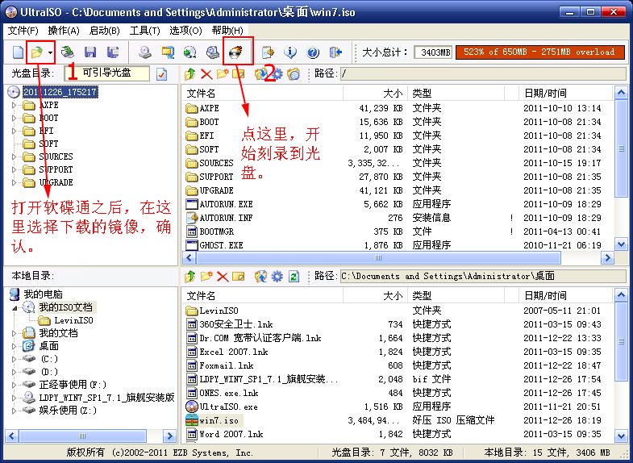
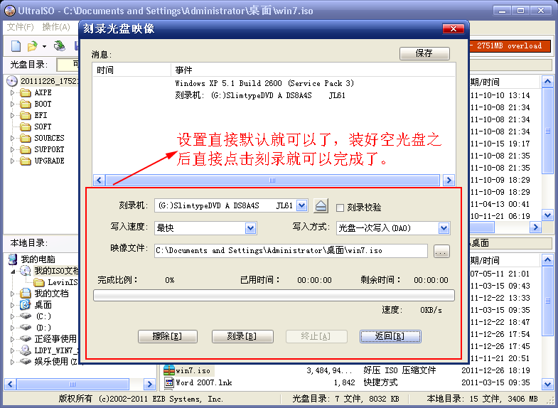
我演示使用的不是软碟通的正式版，只是它的绿化版（就是盗版），因为我们只需要刻录和提取光盘，没必要花那冤枉钱。
等光盘刻录好以后，重启计算机（不要取出光盘），设置从光驱启动系统（你的计算机好像是在卡机启动的时候按住Esc键进入启动选项选择名称中带有ROM的一项），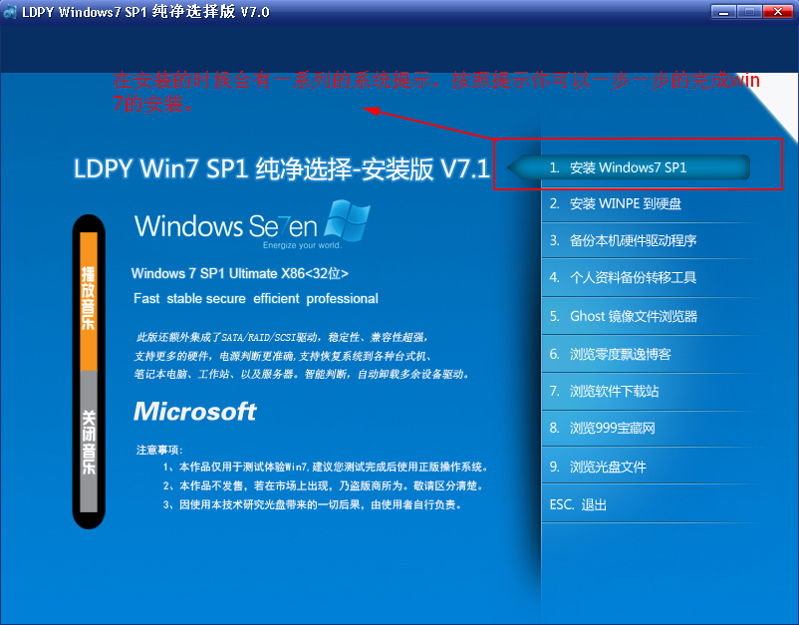
下面是不需要光盘的方法，需要用到虚拟光驱。
下载并安装好虚拟光驱之后，打开我的电脑（win 7 下是计算机），可以看到会多出一个光驱盘符，如下图：
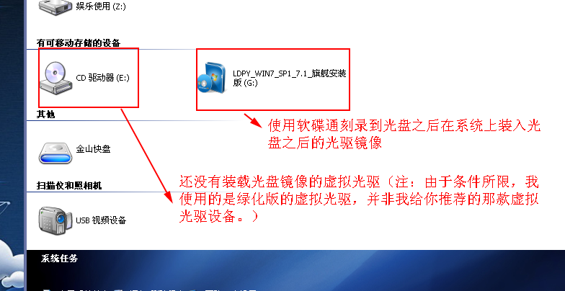
在工具栏里面有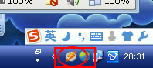图标，从这里可以装载下载的镜像（我使用的还是绿化版，也不是我上面介绍的工具，上面的工具好用很多，这个工具是LevinISO，你也可以试试）
装载好以后再打开我的电脑看看。
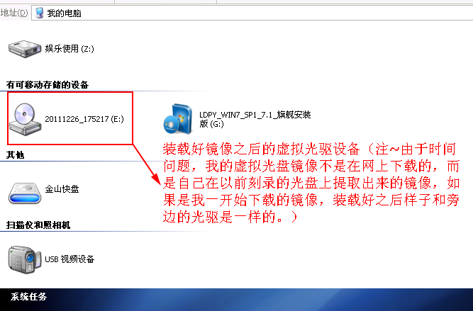
之后就直接开始安装
如果你是在原来的系统之下安装的话，点击安装的时候会出现以下提示
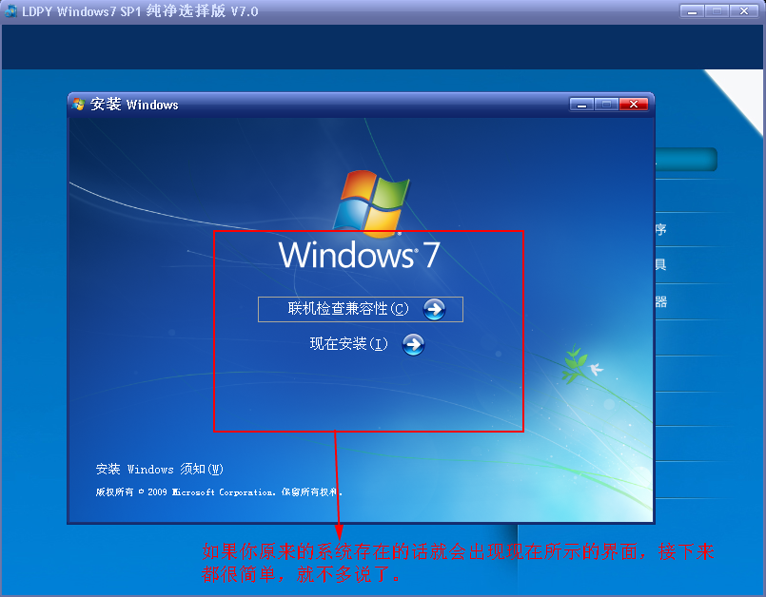
接下来都有提示，就不说了。
如果你不幸下载了Ghost版系统的话，以上方法也是适用的，只是提示不一样而已（Ghost版几乎没有提示，安装快速而方便，也是个不错的选择）。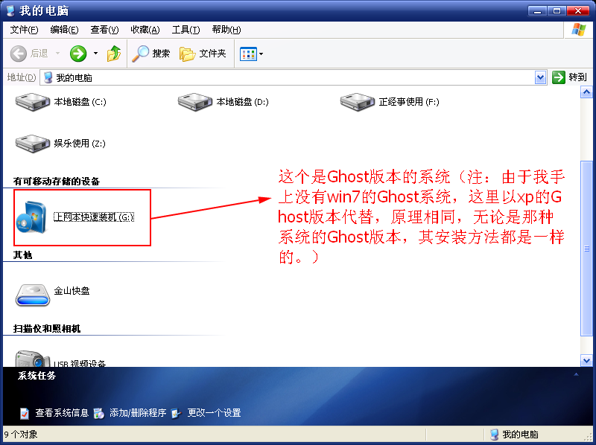
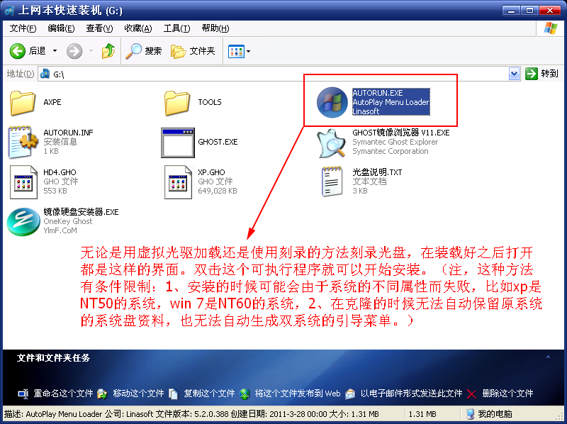
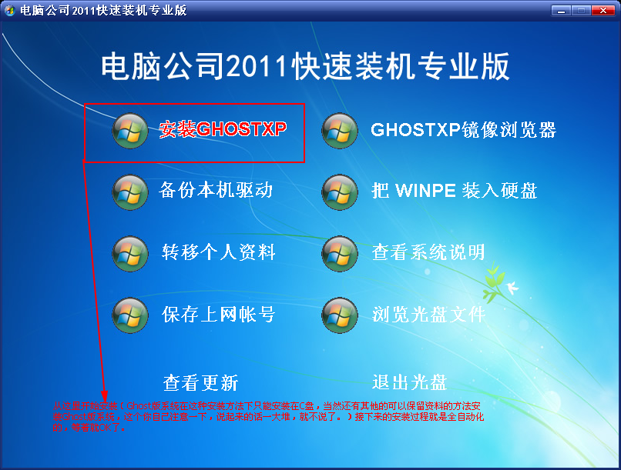
之所以推荐下载安装版的系统，是因为克隆版系统不能根据电脑自身条件做一些自定义的安装。
最后就是安装好以后，有可能部分驱动无法配置，只要网卡驱动可以使用，就使用驱动精灵之类的软件下载去吧，没有网卡驱动就先在别人电脑上按照自己电脑的硬件信息（提前查询好）下载网卡驱动回去。

安装驱动软件：

驱动精灵（万能版）

下载windows系统的网址：微软提供的

MSDN I tell you
http://www.msdn.hk/

附：
最新版本的Windows 10系统，已经极其不推荐使用Ghost方式安装了，（早在Windows 8就已经很不推荐如此安装了）
新版本的Windows 10系统可以在很多地方下载到安装版本的镜像文件，个人建议在“MSDN，我告诉你”这个站点下载你喜欢的版本的Windows 10的副本。
使用软碟通安装烧录下载的安装版本镜像文件到U盘或者是光盘（DVD光盘）中，就可以利用这些介质来安装新系统了。安装步骤就是一步一步按照步骤来操作就好了，建议输入法选择“美式键盘”（当需要输入激活码的时候，点击我没有激活码，跳过该步骤），不要选用中文输入法。唯一需要注意的地方就是让你选择需要安装Windows系统的盘符位置的时候，建议先将需要安装系统的盘符删除掉重新划分分区，安装进去。完成之后的系统将会更加稳定，最重要的是，如此操作，你的SSD会被自动设置为4K对齐。可以大大优化安装完成之后的系统的稳定性和运行速度。
安装完成之后会进入设置界面，按照自己的喜好设置完成之后。进入系统，此时需要激活系统，建议在网络平台购买一个激活码，使用联网激活方式激活你的Windows系统副本，稳定性会比较高，也不会出现莫名其妙的问题（也不会很贵就是了），可以使用系统全部的功能和特性。完成之后安装驱动，就可以重启使改动生效。

